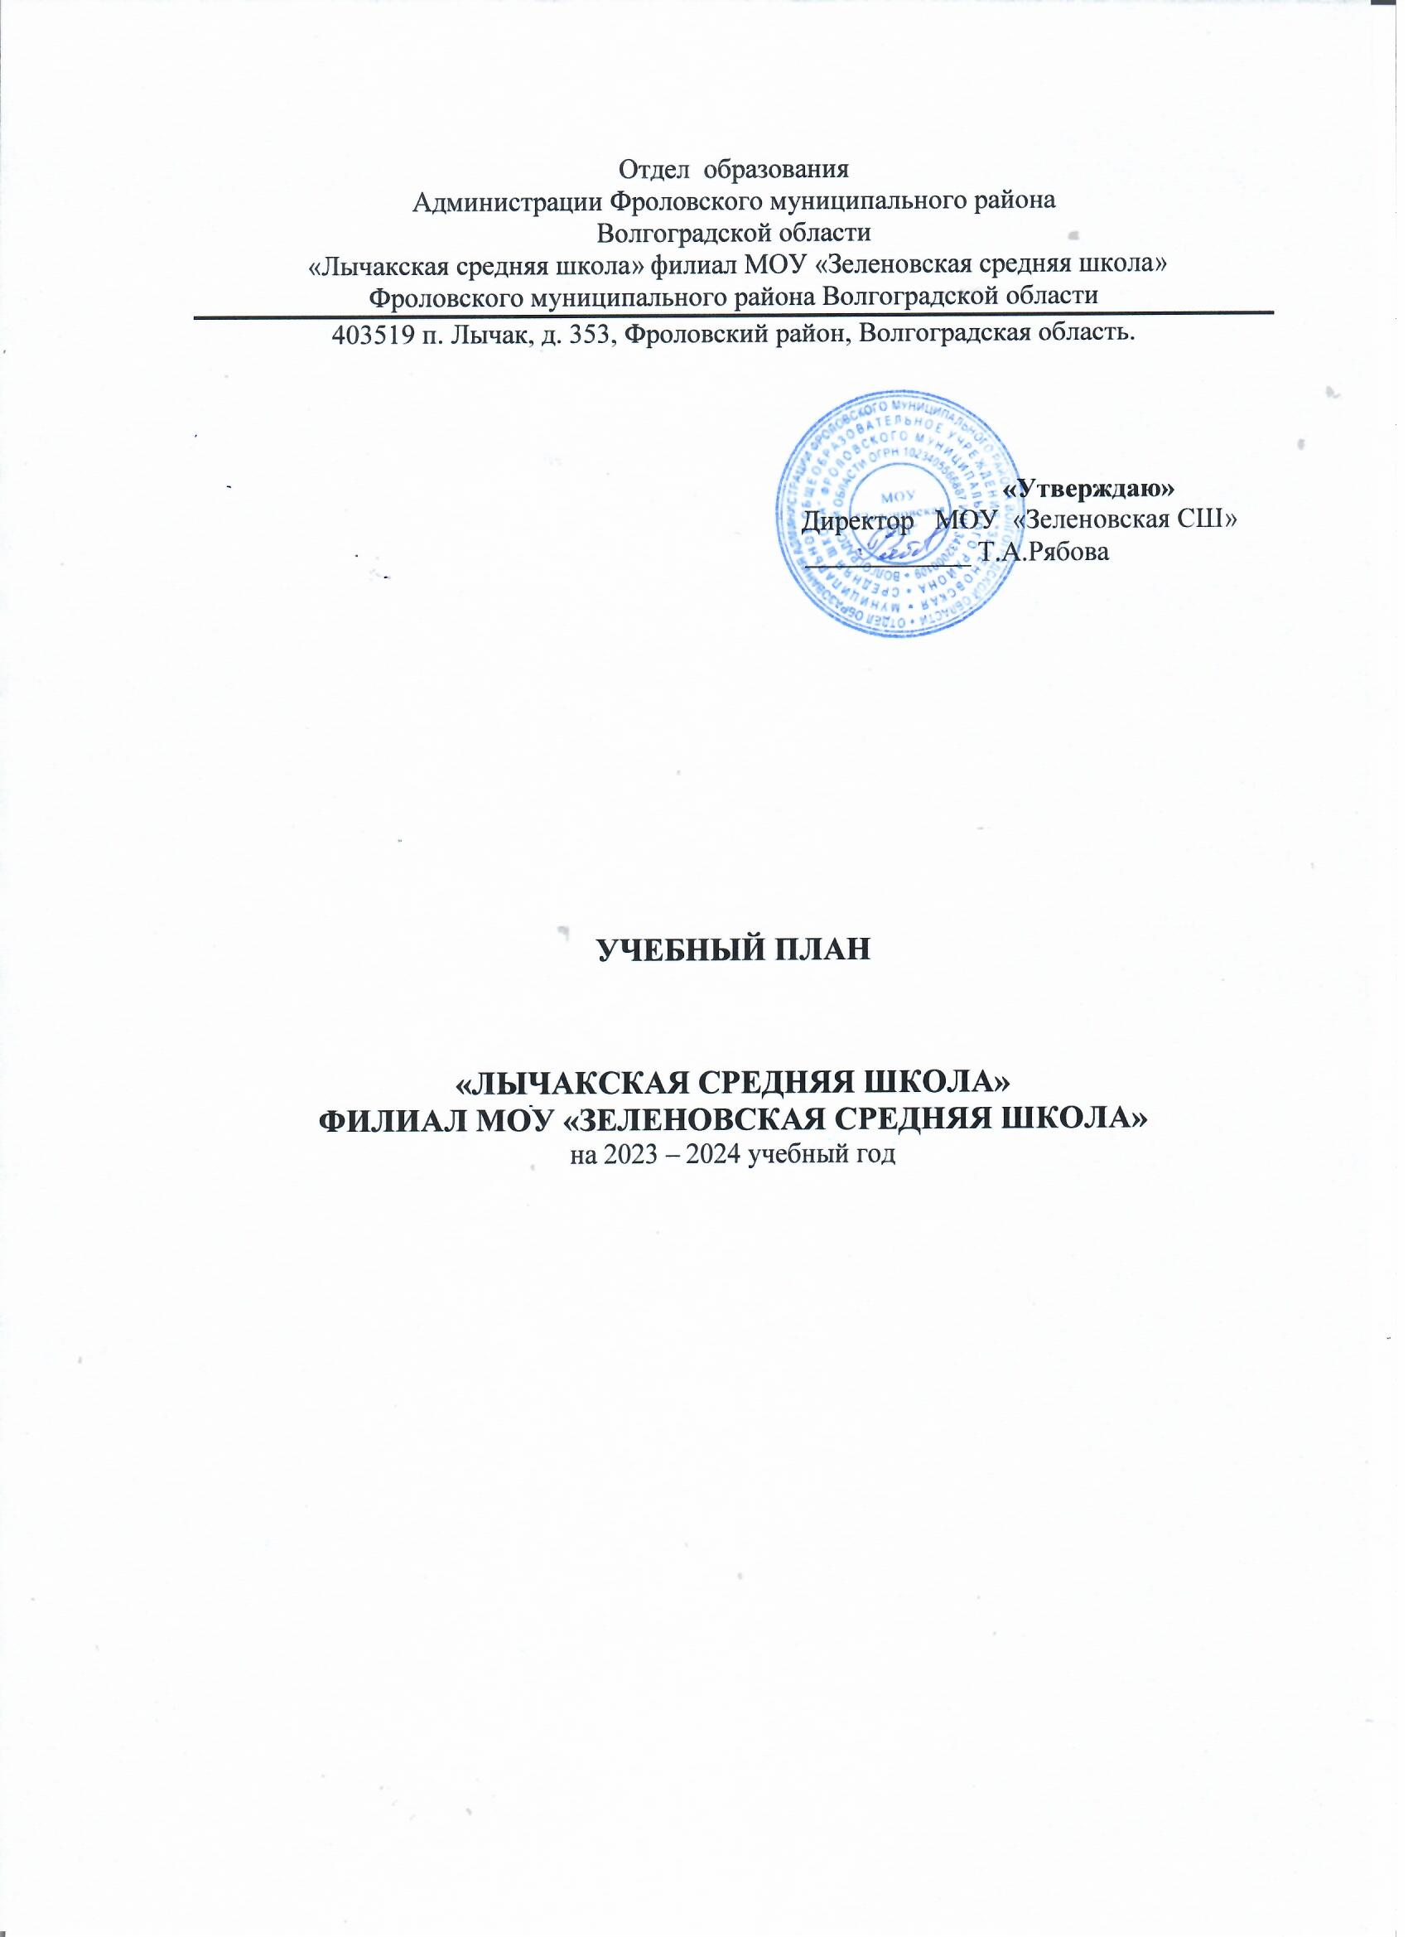

План мероприятий

по формированию и оценке функциональной грамотности обучающихся

«Лычакская СШ» филиал МОУ «Зеленовская СШ» в 2024-2025 учебном году

**Цель**: создание условий для формирования функциональной грамотности среди обучающихся 1-9 классов посредством актуализации межпредметных связей в образовательном процессе.

**Задачи:**

1.Рассмотреть теоретические аспекты процесса формирования функциональной грамотности.

2.Выявить возможности активизации межпредметных связей как условие формирования функциональной грамотности обучающихся.

3. Выявить узкие места, затруднения и проблемы, имеющих место в реализации ФГОС, для принятия своевременных мер по обеспечению успешного выполнения задачи повышения качества образования.

4. Повысить квалификацию педагогических кадров через ознакомление учителей с разрабатываемыми в Проекте подходами к формированию и оценке ФГ и банком открытых заданий для обучающихся.

5. Разработать различные механизмы для реализации системы мер по формированию функциональной грамотности обучающихся.

6.Провести диагностику сформированности функциональной грамотности обучающихся.

7.Совершенствовать содержание учебно-методического комплекса и формы преподавания для развития функциональной грамотности обучающихся.

8.Создать банк заданий и межпредметных технологий для формирования функциональной грамотности обучающихся.

9. Улучшить качество внеурочной и внеклассной работы.

10. Активизация роли родителей в процессе обучения и воспитания детей.

**Ожидаемые результаты**:

1.Разработка модели формирования функциональной грамотности педагогами школы.

2.Создание условий для формирования функциональной грамотности обучающихся.

3.Создание банка заданий и межпредметных технологий для формирования функциональной грамотности обучающихся.

4.Повышение функциональной грамотности (читательской, математической, естественнонаучной) грамотности обучающихся.

|  |  |  |  |  |
| --- | --- | --- | --- | --- |
| № п/п | мероприятие | сроки | ответственный | примечания |
| 1.Организационно-управленческая деятельность | | | | |
| 1 | Разработка и утверждение плана мероприятий по формированию и оценке функциональной грамотности учащихся на 2024-2025 учебный год | сентябрь 2024г. | методист по УР |  |
| 2 | Участие педагогов школы в мероприятиях по формированию и оценке функциональной грамотности учащихся, в т.ч. посредством межшкольного сетевого взаимодействия:  - РМО учителей начальных классов « Лучшие педагогические практики по формированию функциональной грамотности младших школьников»  - РМО учителей русского языка и литературы «Развитие читательской грамотности – одна из ключевых задач деятельности педагога»;  - Совещание методистов по УВР «Работа управленческого аппарата школы по координации и контролю деятельности по формированию функциональной грамотности обучающихся» | октябрь 2024г.  март 2025г.  ноябрь 2024г. | учителя предметники |  |
| 3 | Организация методической поддержки учителей школы | в течение 2024-2025 уч. г. | методист по УР |  |
| 2 | Формирование единого списка обучающихся 8-9 классов и учителей, работающих в 8-9 классах направлениям: читательская грамотность, математическая грамотность, естественнонаучная грамотность, финансовая грамотность, глобальные компетенции и креативное мышление | октябрь 2024г. | методист по УР |  |
|  | Проведение мониторинга исполнения плана мероприятий по формированию и оценке ФГ | июль 2025 г. | методист по УР |  |
| 3 |  |  |  |  |
| 2.Работа с педагогами | | | | |
| 1 | Повышение квалификации педагогов по вопросам формирования и оценки функциональной грамотности обучающихся | в течение всего периода | руководитель филиала |  |
| 2 | Организация наставничества с целью повышения уровня компетенции учителей по вопросам формирования ФГ | в течение всего периода | методист по УР |  |
| 3 | Мероприятия по формированию и оценке ФГ учащихся на уровне ОО  Формирование читательской грамотности:  - Стартовая диагностика по оценке сформированности навыков чтения;  - разработка методических и дидактических материалов по формированию читательской грамотности;  - Выступления учителей-предметников:  «Система работы по формированию ЧГ в начальной школе»,  «Приемы организации смыслового чтения на уроках»;  - Проведение открытых учебных занятий.  Формирование математической грамотности:  - Включение на каждом уроке математики на уровне НОО и ООО примеров на отработку вычислительных навыков, навыков быстрого, осмысленного выполнения арифметических действий;  - Формирование умений и отработка навыков решения задач (типовых, ситуационных, комбинированных, исследовательских);  - Обмен опытом через взаимопосещение уроков;  - Привлечение мотивированных учащихся к участию в олимпиадах, конкурсах, проектах различного уровня.  Формирование естественнонаучной грамотности:  - Привлечение мотивированных учащихся к участию в олимпиадах, конкурсах, проектах различного уровня.  Формирование финансовой грамотности:  - Ведение курсов внеурочной деятельности в 1-4, 5-9 классах | октябрь 2024г.  в течение учебного года  в течение всего периода | учителя предметники  учителя предметники  учителя предметники |  |
| 3.Научно-методическое обеспечение | | | |  |
| 1 | Использование электронного банка заданий по оценке функциональной грамотности учащихся на портале:  https://fg.resh.edu.ru, ФГБНУ «ФИПИ», https://skiv.instrao./bank-zadaniy/, https://fipi.ru/otkrytyy-bank- zadaniy-dlya-otsenki-yestestvennonauchnoy-gramotnosti | 2024-2025 учебный год | педагоги школы |  |
| 4.Работа с обучающимися | | | |  |
| 1 | Внедрение в учебный процесс банка заданий для оценки ФГ, разработанного ФГБНУ «Институт стратегии развития образования Российской академии образования», ФГБНУ «ФИПИ», размещенного в сети Интернет:  https://fg.resh.edu.ru,  https://skiv.instrao./bank-zadaniy/,  https://fipi.ru/otkrytyy-bank- zadaniy-dlya-otsenki-yestestvennonauchnoy-gramotnosti | в течение всего периода | учителя предметники |  |
| 2 | Проведение на школьном уровне диагностических работ по исследованию сформированности у обучающихся метапредметных образовательных результатов | сентябрь, январь, апрель | учителя предметники  классные руководители |  |
| 3 | Организация и проведение массовых мероприятий по формированию ФГ (олимпиады, конкурсы, развивающие беседы, марафоны, проекты и т.п.) | в течение всего периода | классные руководители, учителя предметники |  |
|  |  |  |  |  |
|  |  |  |  |  |